Проверка на факти: Български ученици НЕ развяваха украинското знаме в снега, скандирайки „Слава на Украйна“

Само Украинци
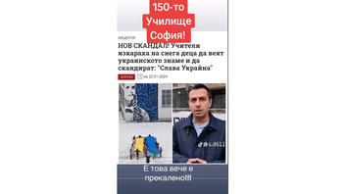UA Attendees
проверка_на_фактите_български_ученици_не_развяваха_украинското_знаме_в_снега_скандирайки_слава_на_украйна
Вярно ли е, че учителите от 150-то училище в София накараха ученици да участват в проукраинска демонстрация, като развяваха украински знамена в снега и скандираха „Слава на Украйна“? Не, това не е вярно: събитието е организирано от сдружение „Помощ за Украйна“, което споделя сграда с училището и само възрастни украинци са взели участие в шествието със знамето в чест на 22 януари, Денят на Единството и Свободата на Украйна.
Твърдението се появява във видео, публикувано на 29 януари 2024 г., което вече не е налично в ТикТок, но е архивирано от Lead Stories тук, със следния надпис:
НОВ СКАНДАЛ! Учители изкараха на снега деца да веят украинското знаме и да скандират „Слава Украйна“
Разказвачът казва:
Доживотен затвор за всички учители и директори, които карат децата ни да развяват чужди знамена и да носят розови фланелки. Сороски изроди! Няма да ви позволим да съсипете децата ни. Ще водим войната докрай с всички средства. България ще пребъде!
Така изглежда публикацията в ТикТок към момента на писане:
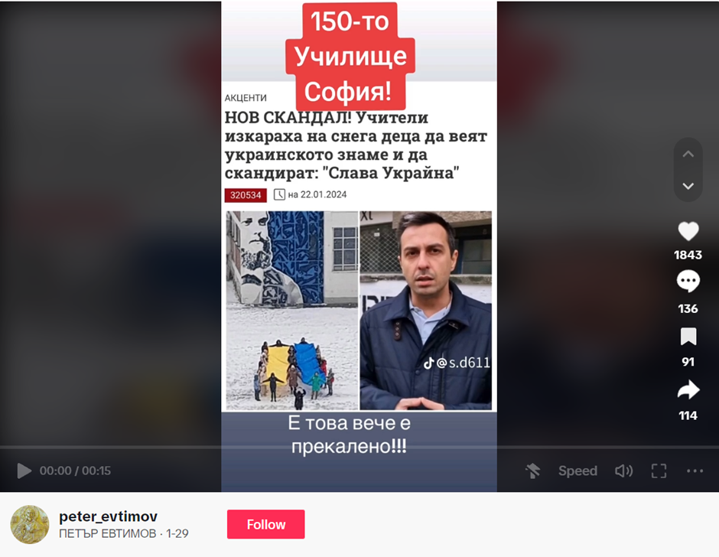
(Източник: ТикТок екранна снимка, направена във вторник, 13 февруари 18:14:37 2024 UTC)

Снимката, използвана в публикацията, показва възрастни хора, а не деца и е споделена (архивирано тук) във Facebook страницата на Посолството на Украйна в България на 22 януари 2024 г.
Събитието е координирано от сдружение „Помощ за Украйна“ (архивирано тук), регистрирана организация с нестопанска цел в България, която се помещава в сградата на 150-то училище в София от 24 юли 2023 г., когато управата на Столична община отпусна (архивирано тук) незает етаж в училището за ползване от сдружението. Мисията на организацията е да помага на украинските деца да се интегрират и адаптират към живота в България.
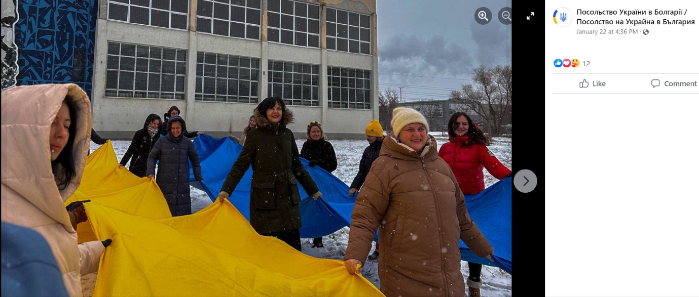
В имейл до Lead Stories от 15 февруари 2024 г. управителят на сдружението „Помощ за Украйна“ Юлияна Колюкина уточнява, че в събитието не са участвали български деца или учители и че училището не е организатор на събитието. Тя заяви следното:

Твърдението, че събитието е било организирано от училището, не е верно. В рамките на нашите образователни процеси, за да поддържаме психологическото състояние на украинците, провеждаме и национални събития. Например на 22-ри януари се отбелязва Денят на Обединението на Украйна. По целия свят се провеждаха акции в подкрепатта на Украйна. В нашия център също проведохме събития по повод на Деня на Обединението, започващи от петък, 19-ти януари и продължаващи до понеделник, 22-ри. Децата подготвяха плакати и четоха стихове. Събитието, което се провеждаше на улицата, се наричаше "верига на единството". В нашия център отбелязваме както български, така и украински празници и учим децата за българската история и украинските празници и традиции. Такива събития са много важни и ценни за психологическото благосъстояние на украинците. Искам да уведомя, че в двора на училището нямаше нито един български учител или българско дете. Това не беше инициатива на 150-то училище. Всички събития, които провеждаме в нашия център, протичат в работното ни време от 9:00 до 19:00 часа от понеделник до събота. Те не носят политически характер и са рехабилитационни мероприятия.
От наша страна, сме изключително разтревожени от коментарите, насочени към украинските бежанци, директора на училището и учителите. Когато депутатите от партията "Възраждане", без да проверят информацията, разпространяват агресивни изказвания както за училището, така и за украинците, нашите граждани, които са намерили временно убежище в България, се чувстват уплашени и безсигурни и се страхуват за своята безопасност. Тези изказвания от държавните служители подхранват омразата и агресията на българите спрямо украинците, което е напълно неприемливо в демократична държава!
Bulgarian social media posts and websites (archived here, here, and here) circulated the false claim that Bulgarian children from the 150th School in Sofia, under the supervision of teachers, waved a Ukrainian flag in the snow, chanting "Glory to Ukraine." The source of the claim appears to be a Facebook post (archived here) by Deyan Nikolov (archived here), a municipal councilor from the "Vazrazhdane" political party, posted on January 20, 2024, with a caption, translated by Lead Stories staff, that reads:
Today at 12:00pm in the 150th school in Druzhba 2 what you see in the photo happened. Children were waving the Ukrainian flag and were shouting 'Glory to Ukraine' while their teachers were taking photos. On Monday, we will ask the mayor of Sofia how this video on Saturday relates to the educational curriculum and whose idea it was. Brainwashing children and using them for geopolitical propaganda is one of the most disgusting things I have ever seen.

